**7. Снижайте тревожность**

Поговорите с ребенком о школе, расскажите, что его ждет, какие уроки и учителя там будут. Поделитесь положительным опытом и расскажите, как здорово узнавать что-то новое.

**8. Развивайте коммуникабельность**

Обсуждайте с ребенком его эмоции, учите его слушать и отвечать вежливо, задавайте вопросы. Можно устроить ролевые игры на тему «я школьник» или «я иду в школу», чтобы помочь ребенку обрести уверенность.

**9. Побуждайте к интересу к знаниям**

Рассказывайте ребенку о разных предметах, читайте книги, задавайте вопросы, чтобы у него возник интерес к учебе. Позитивный настрой на учёбу поможет ему легче воспринимать информацию в классе.

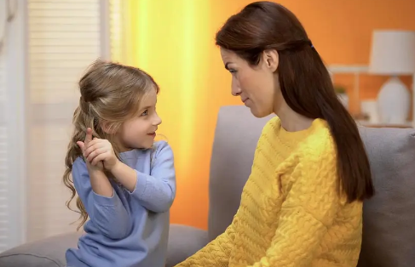

**10. Проработайте физическую подготовку**

Плавные физические упражнения укрепят здоровье, повысят выносливость и будут способствовать хорошей осанке.

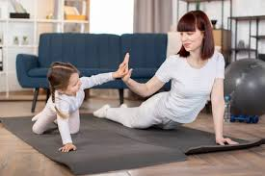

Мы расположены по адресу: 215047 Смоленская область, Гагаринский район,

с. Карманово, ул. Октябрьская д.8

Телефон: 8 (48135) 77859

СОГБУ «Гагаринский социально-реабилитационный центр для несовершеннолетних «Яуза»

**«Скоро в школу.**

**Подготовка к обучению»**



с. Карманово

**1. Создайте режим дня**

Установите распорядок, приближенный к школьному: подъем, завтрак, занятия и время для отдыха. Это поможет ребенку привыкнуть к режиму и легче адаптироваться к школе.

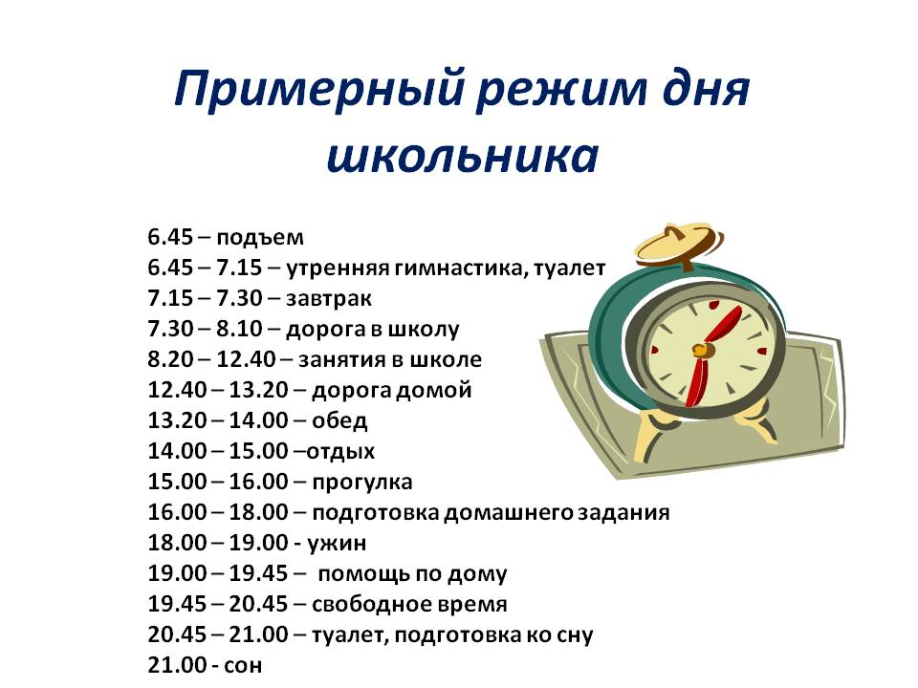

**2. Организуйте рабочее место**

Подберите удобный стол и стул, обеспечьте хорошее освещение. Организуйте место для хранения учебных принадлежностей и книг, чтобы все необходимое было под рукой и в порядке.

**3. Подготовьте школьные принадлежности**

Заранее купите рюкзак, тетради, пенал и остальные вещи. Привлекайте ребенка к выбору, чтобы ему было приятно пользоваться своими принадлежностями.

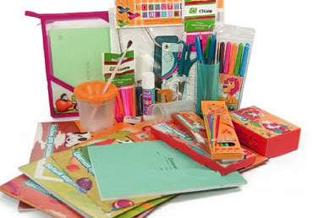

**4. Развивайте мелкую моторику и внимательность**

Для этого подойдут игры с мелкими предметами, рисование, лепка и пазлы. Хорошая моторика улучшает письмо и успеваемость.

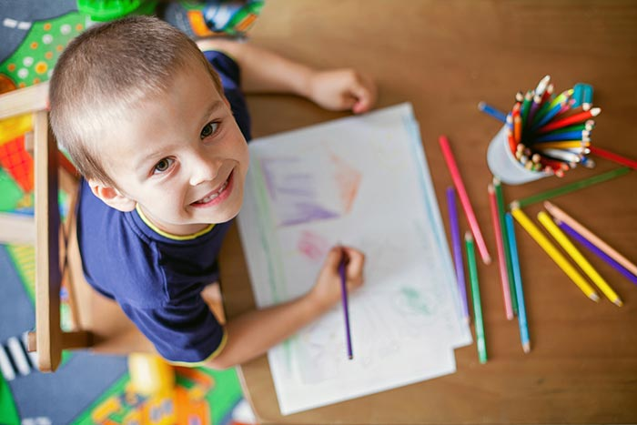

**5. Закрепляйте базовые навыки**

Повторите буквы, цифры, основные формы и цвета. Играйте в образовательные игры: решайте простые задачи, читайте короткие рассказы и просите ребенка пересказать.

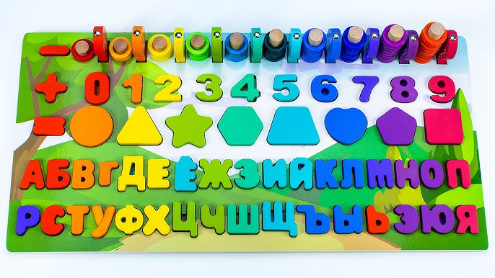

**6. Приучайте к самостоятельности**

Пусть ребенок учится сам одеваться, собирать рюкзак, убирать за собой и принимать решения. Это поможет ему быстрее адаптироваться к школьной жизни.

